Вид объекта | Воинское захоронение № 64
Наименование объекта | Памятник
Фото (общий вид) | 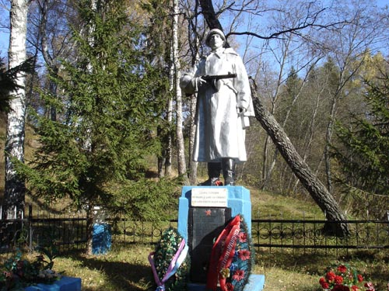
Место расположения | д. Сухарево
Координаты G-84 | -
Карта-схема | Ст. Тучково в г. Москва  б/о «Кадет»  Д. Сухарево в г. Можайск
Маршрут движения автобусов и ж/д транспорта | Г. Руза-п. Тучково далее пешком 5 км. до д. Сухарево
Период боевых действий в районе местонахождения мемориала и нумерация воинских частей | 1941 год;  Московская область, Рузский район, д. Сухарево;  нет данных
Административная принадлежность | Сельское поселение Старорузское
Типология принадлежности | Воинское захоронение
Количество захороненных с учетом записей в ОБД
Первичное захоронение номер акта и захоронения в ВМЦ | Нет данных
Перезахоронение (№ акта) количество человек, откуда, когда | -
Дозахоронение (№ акта) количество человек, откуда, когда | -
Неизвестных | 85
Дата установки объекта | 1953 год
Собственник (балансодержатель) | Администрация сельского поселения Старорузское
Организация, учреждение ответственная за содержание объекта | Кадетский корпус « Патриот»
Краткое описание | Скульптура (воин с автоматом на груди) установлена на постаменте 1,6мх1мх1м
Характеристика технического состояния | Состояние удовлетворительное
Дополнительная информация | Скульптура изготовлена из мраморной крошки. На постаменте укреплена мемориальная доска из нержавеющей стали с фамилиями захороненных воинов.
Дата составления паспорта | 2 октября 2013 год

